 | 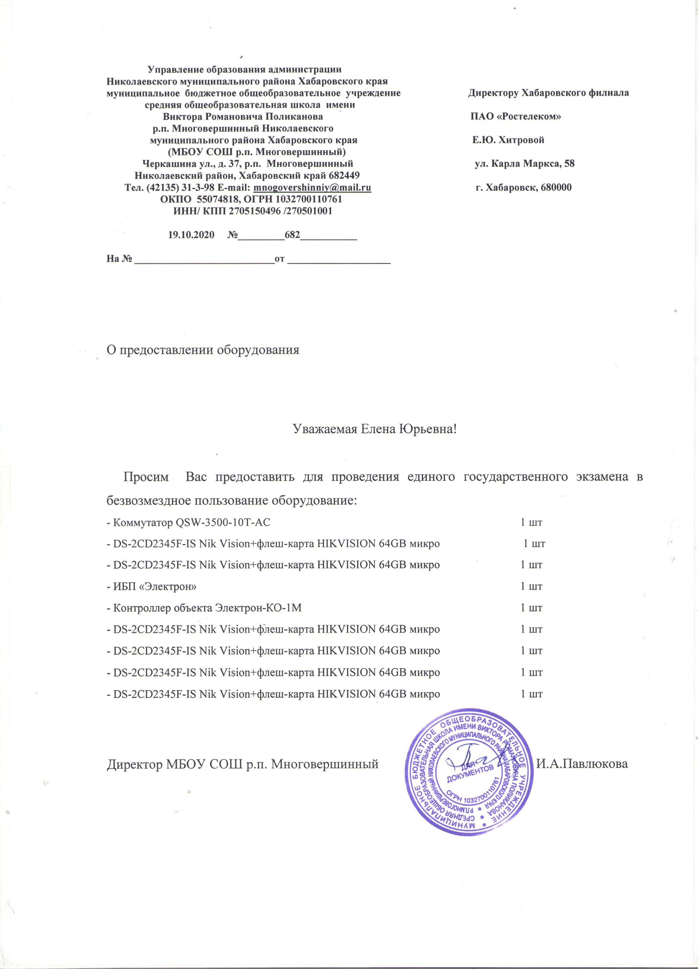 | Утверждаю  Директор МБОУ СОШ  р.п. Многовершинный  И.А. Павлюкова

Температурный режим
МБОУ СОШ р.п. Многовершинный
Николаевского муниципального района Хабаровского края
Дата: 21.02.2025 года

Этаж | Наименование помещения | Допустимая температура воздуха | Фактическая температура воздуха
1 этаж
1 | Гардероб, вестибюль | 18-24 | 23
1 | Столовая | 18-24 | 23
1 | Учебный кабинет № 1 | 18-24 | 22
1 | Рекреация начальной школы | 18-24 | 22
1 | Учебный кабинет № 2 | 18-24 | 22
1 | Учебный кабинет № 3 | 18-24 | 22
1 | Туалетная комната (мал) | 18-26 | 22
2 этаж
2 | Спортивный зал | 18-20 | 20
2 | Душевая (мал.) | 24-26 | 24
2 | Душевая (дев.) | 24-26 | 24
2 | Кабинет информатики (инд.рабочие места , ПК) | 18-24 | 21
2 | Центр «Точка роста» (инд.рабочие места , ПК) | 18-24 | 21
2 | Учебный кабинет № 28 | 18-24 | 22
2 | Учебный кабинет № 29 | 18-24 | 22
2 | Учебный кабинет № 30 | 18-24 | 22
2 | Учебный кабинет № 31 | 18-24 | 22
2 | Рекреация начальной школы | 18-24 | 22
2 | Туалетная комната (дев) | 18-26 | 22
2 | Учебный кабинет № 59 | 18-24 | 21
2 | Учебный кабинет № 60 | 18-24 | 21
2 | Рекреация 2 этажа № 1 | 18-24 | 21
2 | Туалетная комната (мал) | 18-26 | 21
2 | Учебный кабинет № 64 | 18-24 | 21
2 | Учебный кабинет № 66 | 18-24 | 21
2 | Учебный кабинет № 67 | 18-24 | 21
2 | Рекреация 2 этажа № 2 | 18-24 | 22
2 | Туалетная комната (дев) | 18-26 | 21
3 этаж
3 | Актовый зал | 18-24 | 20
3 | Учебный кабинет № 68 | 18-24 | 21
3 | Учебный кабинет № 69 | 18-24 | 21
3 | Помещение для самоподготовки | 18-24 | 20
3 | Рекреация начальной школы | 18-24 | 22
3 | Туалетная комната ( мал) | 18-26 | 22
3 | Учебный кабинет № 85 | 18-24 | 21
3 | Учебный кабинет № 88 | 18-24 | 21
3 | Рекреация 3 этажа №1 | 18-24 | 21
3 | Учебный кабинет № 89 | 18-24 | 21
3 | Учебный кабинет № 94 | 18-24 | 21
3 | Учебный кабинет № 95 | 18-24 | 21
3 | Учебный кабинет № 96 | 18-24 | 20
3 | Рекреация 3 этажа № 2 | 18-24 | 20
 | Средние значения |  | 21°

Основание: Распоряжение Министра образования и науки Хабаровского края от 17.10.2023 г. № 05.3-13-15107, приказ Управления образования администрации Николаевского муниципального района № 427-осн. от 19.10.2023г., приказ директора МБОУ СОШ р.п. Многовершинный № 209-осн. от 19.10.2023 г.
Прим: Измерения ведутся в 40 помещениях МБОУ СОШ р.п. Многовершинный.

